ASSESMENT INICIAL API

Repositorio GitHub: https://github.com/Celeste19121/Proyecto-API

1. SpringBoot Initializer.

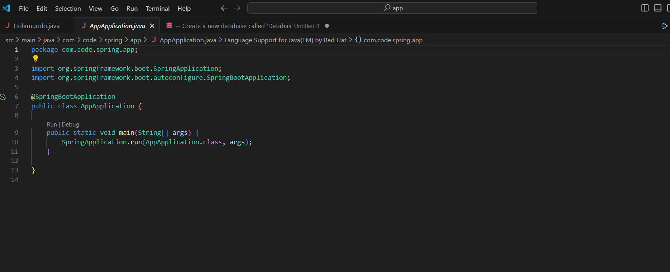

1. Edición de código y Maven en el desarrollo del proyecto en Visual Studio Code

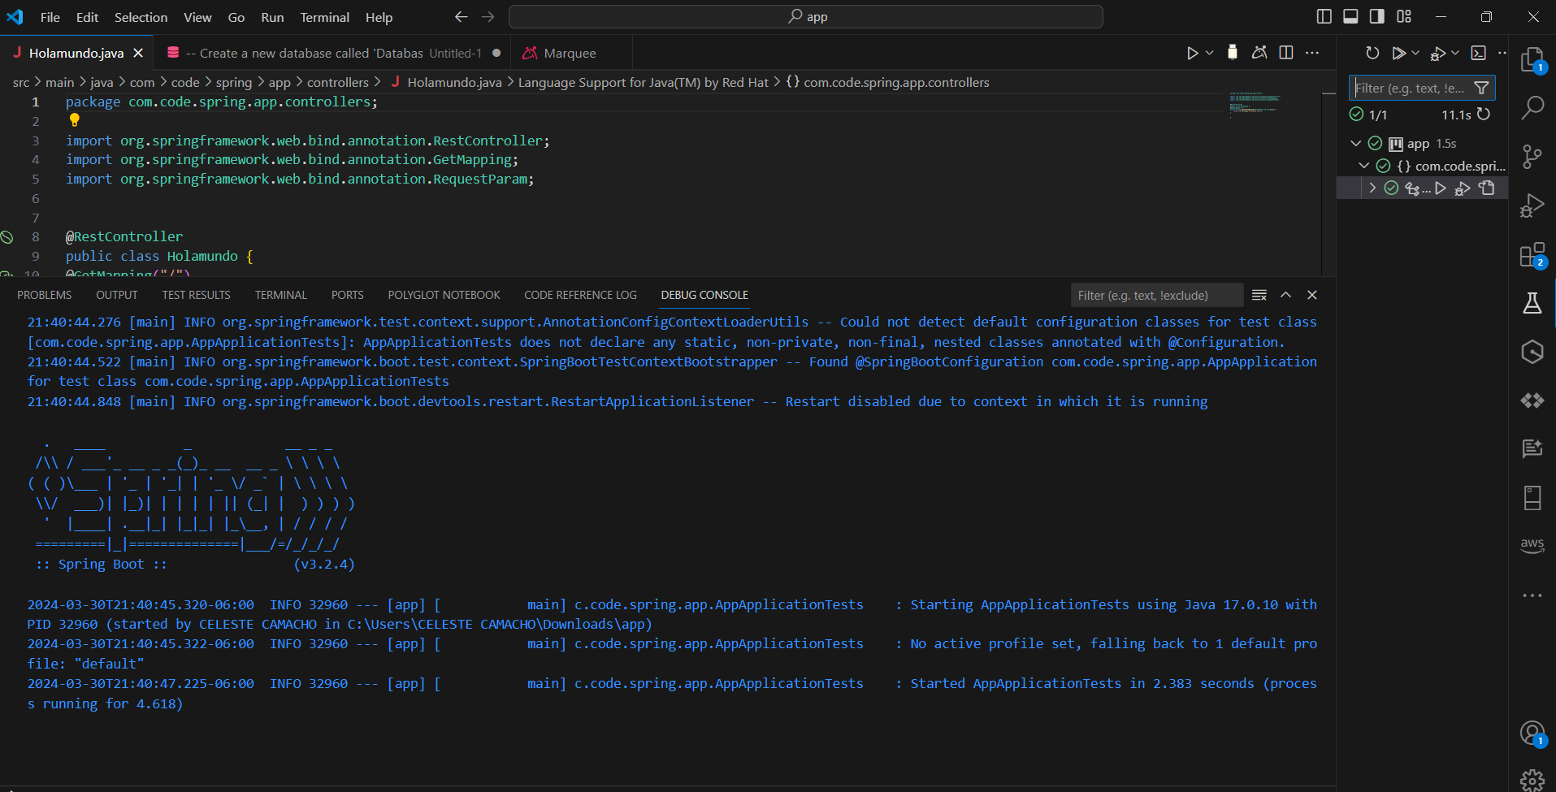

3.- Funcionalidad de API

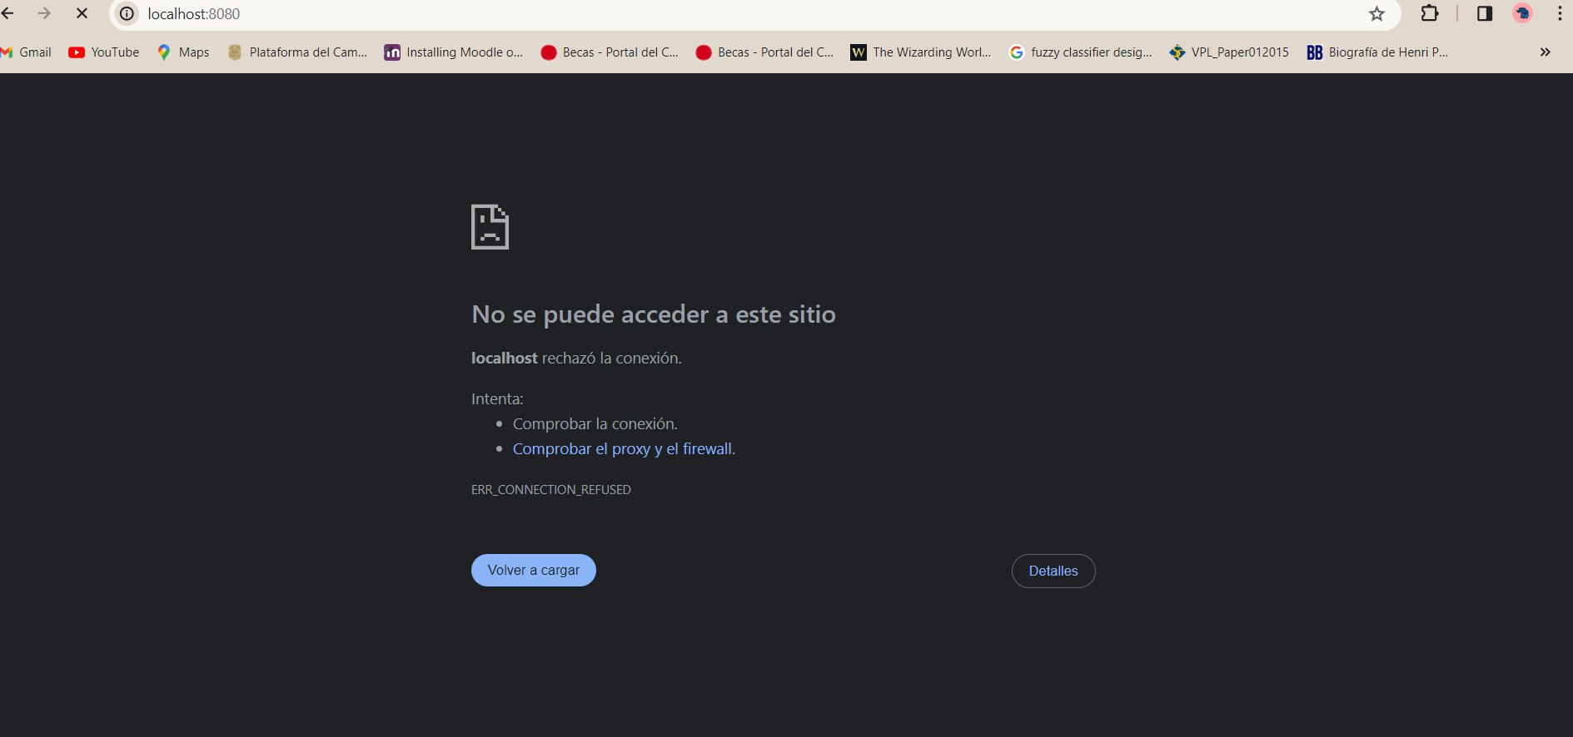4.- BASE DE DATOS EN VISUAL STUDIO CODE

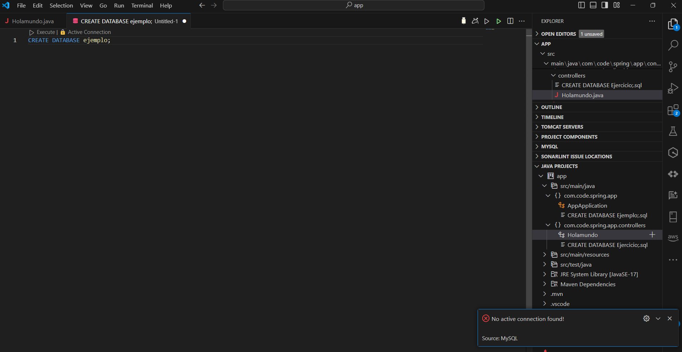

5.-Base de Datos en Worbench

